|  |  |
| --- | --- |
| РАССМОТРЕНА  на заседании педагогического совета.  Протокол  от «29» августа 2022 г. № 1 | УТВЕРЖДЕНА  приказом  по МБОУ «Основная общеобразовательная Дмитриевская школа»  от «29» августа 2022 г. № 218 |

РАБОЧАЯ ПРОГРАММА ВОСПИТАНИЯ

МУНИЦИПАЛЬНОГО БЮДЖЕТНОГО ОБЩЕОБРАЗОВАТЕЛЬНОГО УЧРЕЖДЕНИЯ «ОСНОВНАЯ ОБЩЕОБРАЗОВАТЕЛЬНАЯ

ДМИТРИЕВСКАЯ ШКОЛА»

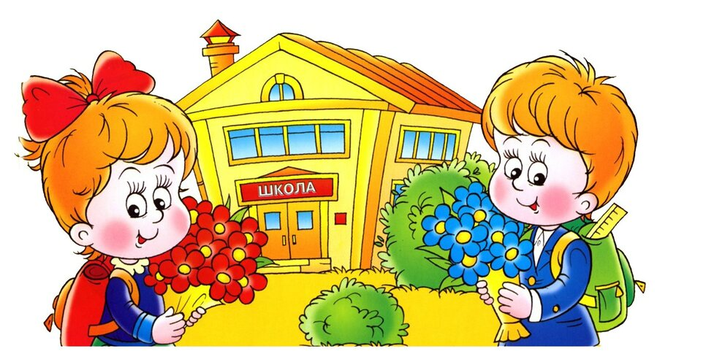

с.Дмитриевка

2022г.

**ПОЯСНИТЕЛЬНАЯ ЗАПИСКА**

Рабочая программа воспитания МБОУ «Основная общеобразовательная Дмитриевская школа» (далее – Программа) разработана в соответствии с методическими рекомендациями «Примерная программа воспитания», утвержденная 02.06.2020 года на заседании Федерального учебно-методического объединения по общему образованию, с Федеральными государственными образовательными стандартами (далее – ФГОС) общего образования, Примерной рабочей программы воспитания для образовательных организаций, утверждённой институтом воспитания РАО, июнь 2022г.

Программа основывается на единстве и преемственности образовательного процесса на всех уровнях общего образования.

Данная программа направлена на приобщение обучающихся к российским традиционным духовным ценностям, правилам и нормам поведения в российском обществе, а так же на решение проблем гармоничного вхождения школьников в социальный мир и налаживания ответственных взаимоотношений с окружающими их людьми.

Рабочая программа воспитания является обязательной частью основной образовательной программы МБОУ «Основная общеобразовательная Дмитриевская школа» и призвана помочь всем участникам образовательного процесса реализовать воспитательный потенциал совместной деятельности и тем самым сделать школу воспитывающей организацией.

В контексте воспитательной системы МБОУ «Основная общеобразовательная Дмитриевская школа» лежит, прежде всего, взаимосвязь:

- основных субъектов воспитательного процесса – педагогов, учащихся, родителей, общественности;

- учебной, внеурочной, внеклассной и внешкольной деятельности;

- школы и окружающей среды;

- работы в учебное и каникулярное время;

- традиций и инноваций в жизни школы.

Программа воспитания МБОУ «Основная общеобразовательная Дмитриевская школа» включает четыре основных раздела:

*Раздел 1. «Цель и задачи воспитания»,* в котором на основе базовых общественных ценностей сформулирована цель воспитания и задачи, которые школе предстоит решать для достижения цели.

*Раздел 2. «Особенности организуемого в школе воспитательного процесса»,* в котором описана специфика деятельности образовательной организации в сфере воспитания: размещена информация о специфике расположения школы, особенностях ее социального окружения, источниках положительного и отрицательного влияния на обучающихся, значимых партнерах школы, особенностях контингента обучающихся, оригинальных воспитательных находках школы, а также важных для школы принципах и традициях воспитания.

*Раздел 3. «Виды, формы и содержание деятельности»,* в котором школа показывает, каким образом будет осуществляться достижение поставленных цели и задач воспитания. Данный раздел состоит из нескольких инвариантных и вариативных модулей, каждый из которых ориентирован на одну из поставленных школой задач воспитания и соответствует одному из направлений воспитательной работы школы. Инвариантными модулями являются: «Классное руководство», «Школьный урок», «Курсы внеурочной деятельности», «Работа с родителями», «Самоуправление», «Профориентация». Вариативными модулями являются: «Ключевые общешкольные дела», «Школьные медиа», «Организация предметно-эстетической среды», «Кадеты», «Ценности жизни».

В Программу воспитания МБОУ «Основная общеобразовательная Дмитриевская школа» включены те вариативные модули, которые в наибольшей степени помогут образовательной организации реализовать свой воспитательный потенциал с учетом имеющихся у нее кадровых и материальных ресурсов.

Модули в программе воспитания располагаются в соответствии   
с их значимостью в системе воспитательной работы школы. Деятельность педагогических работников образовательной организации в рамках комплекса модулей направлена на достижение результатов освоения основной образовательной программы общего образования.

*Раздел 4. «Основные направления самоанализа воспитательной работы»,*  
в котором показано, каким образом в школе осуществляется самоанализ организуемой в ней воспитательной работы – определён перечень основных его направлений с указанием на его критерии и способы его осуществления.

К Программе воспитания МБОУ «Основная общеобразовательная Дмитриевская школа» прилагается ежегодный календарный план воспитательной работы.

**НАПРАВЛЕНИЯ ВОСПИТАНИЯ**

Программа реализуется в единстве учебной и воспитательной деятельности общеобразовательной организации по основным направлениям воспитания в соответствии с ФГОС:

● гражданское воспитание

— формирование российской гражданской идентичности, принадлежности к общности граждан Российской Федерации, к народу России как источнику власти в Российском государстве и субъекту тысячелетней российской государственности, изучение и уважение прав, свобод и обязанностей гражданина России;

● патриотическое воспитание — воспитание любви к родному краю, Родине, своему народу, уважения к другим народам России; историческое просвещение, формирование российского национального исторического сознания, российской культурной идентичности;

● духовно-нравственное воспитание — воспитание на основе духовно-нравственной культуры народов России, традиционных религий народов России, формирование традиционных российских семейных ценностей; воспитание честности, доброты, милосердия, сопереживания, справедливости, коллективизма, дружелюбия и взаимопомощи, уважения к старшим, к памяти предков, их вере и культурным традициям; ● эстетическое воспитание — формирование эстетической культуры на основе российских традиционных духовных ценностей, приобщение к лучшим образцам отечественного и мирового искусства;

● физическое воспитание, формирование культуры здорового образа жизни и эмоционального благополучия — развитие физических способностей с учётом возможностей и состояния здоровья, навыков безопасного поведения в природной и социальной среде, чрезвычайных ситуациях;

● трудовое воспитание — воспитание уважения к труду, трудящимся, результатам труда (своего и других людей), ориентация на трудовую деятельность, получение профессии, личностное самовыражение в продуктивном, нравственно достойном труде в российском обществе, на достижение выдающихся результатов в профессиональной деятельности;

● экологическое воспитание — формирование экологической культуры, ответственного, бережного отношения к природе, окружающей среде на основе российских традиционных духовных ценностей, навыков охраны, защиты, восстановления природы, окружающей среды;

● воспитание ценностей научного познания — воспитание стремления к познанию себя и других людей, природы и общества, к получению знаний, качественного образования с учётом личностных интересов и общественных потребностей.

**ЦЕЛЕВЫЕ ОРИЕНТИРЫ РЕЗУЛЬТАТОВ ВОСПИТАНИЯ**

Современный национальныйидеал личности,воспитанной в новой российской общеобразовательной школе, – это высоконравственный, творческий, компетентный гражданин России, принимающий судьбу Отечества как свою личную, осознающей ответственность за настоящее и будущее своей страны, укорененный в духовных и культурных традициях многонационального народа Российской Федерации.

Исходя из этого воспитательного идеала, а также основываясь на базовых для нашего общества ценностях (семья, труд, отечество, природа, мир, знания, культура, здоровье, человек), общая **цельвоспитания** в школе

- создание условий для личностного развития обучающихся, их самоопределения и социализации на основе социокультурных, духовно-нравственных ценностей и принятых в российском обществе правил и норм поведения в интересах человека, семьи, общества и государства,

-формирование у обучающихся чувства патриотизма, гражданственности, уважения к памяти защитников Отечества и подвигам Героев Отечества, закону и правопорядку, человеку труда и старшему поколению, взаимного уважения,

-бережного отношения к культурному наследию и традициям многонационального народа Российской Федерации, природе и окружающей среде (Федеральный закон от 29.12.2012 № 273-ФЗ «Об образовании в Российской Федерации»).

**Целевые ориентиры** определены в соответствии с инвариантным содержанием воспитания обучающихся на основе российских базовых (гражданских, конституционных) ценностей, обеспечивают единство воспитания, воспитательного пространства. Целевые ориентиры результатов воспитания сформулированы на  уровнях начального общего, основного общего по направлениям воспитания в соответствии с ФГОС.

|  |
| --- |
| **Целевые ориентиры результатов воспитания на уровне начального общего образования**. |
| **Гражданско-патриотическое воспитание** |
| Знающий и любящий свою малую родину, свой край, имеющий представление о Родине — России, её территории, расположении.  Сознающий принадлежность к своему народу и к общности граждан России, проявляющий уважение к своему и другим народам.  Понимающий свою сопричастность к прошлому, настоящему и будущему родного края, своей Родины — России, Российского государства.  Понимающий значение гражданских символов (государственная символика России, своего региона), праздников, мест почитания героев и защитников Отечества, проявляющий к ним уважение.  Имеющий первоначальные представления о правах и ответственности человека в обществе, гражданских правах и обязанностях.  Принимающий участие в жизни класса, общеобразовательной организации, в доступной по возрасту социально значимой деятельности. |
| **Духовно-нравственное воспитание** |
| Уважающий духовно-нравственную культуру своей семьи, своего народа, семейные ценности с учётом национальной, религиозной принадлежности.  Сознающий ценность каждой человеческой жизни, признающий индивидуальность и достоинство каждого человека.  Доброжелательный, проявляющий сопереживание, готовность оказывать помощь, выражающий неприятие поведения, причиняющего физический и моральный вред другим людям, уважающий старших.  Умеющий оценивать поступки с позиции их соответствия нравственным нормам, осознающий ответственность за свои поступки.  Владеющий представлениями о многообразии языкового и культурного пространства России, имеющий первоначальные навыки общения с людьми разных народов, вероисповеданий.  Сознающий нравственную и эстетическую ценность литературы, родного языка, русского языка, проявляющий интерес к чтению. |
| **Эстетическое воспитание** |
| Способный воспринимать и чувствовать прекрасное в быту, природе, искусстве, творчестве людей. Проявляющий интерес и уважение к отечественной и мировой художественной культуре.  Проявляющий стремление к самовыражению в разных видах художественной деятельности, искусстве. |
| **Физическое воспитание, формирование культуры здоровья и эмоционального благополучия** |
| Бережно относящийся к физическому здоровью, соблюдающий основные правила здорового и безопасного для себя и других людей образа жизни, в том числе в информационной среде.  Владеющий основными навыками личной и общественной гигиены, безопасного поведения в быту, природе, обществе.  Ориентированный на физическое развитие с учётом возможностей здоровья, занятия физкультурой и спортом.  Сознающий и принимающий свою половую принадлежность, соответствующие ей психофизические и поведенческие особенности с учётом возраста. |
| **Трудовое воспитание** |
| Сознающий ценность труда в жизни человека, семьи, общества.  Проявляющий уважение к труду, людям труда, бережное отношение к результатам труда, ответственное потребление.  Проявляющий интерес к разным профессиям.  Участвующий в различных видах доступного по возрасту труда, трудовой деятельности. |
| **Экологическое воспитание** |
| Понимающий ценность природы, зависимость жизни людей от природы, влияние людей на природу, окружающую среду.  Проявляющий любовь и бережное отношение к природе, неприятие действий, приносящих вред природе, особенно живым существам.  Выражающий готовность в своей деятельности придерживаться экологических норм. |
| **Ценности научного познания** |
| Выражающий познавательные интересы, активность, любознательность и самостоятельность в познании, интерес и уважение к научным знаниям, науке.  Обладающий первоначальными представлениями о природных и социальных объектах, многообразии объектов и явлений природы, связи живой и неживой природы, о науке, научном знании.  Имеющий первоначальные навыки наблюдений, систематизации и осмысления опыта в естественнонаучной и гуманитарной областях знания. |
| **Целевые ориентиры результатов воспитания на уровне основного общего образования**. |
| **Гражданское воспитание** |
| Знающий и принимающий свою российскую гражданскую принадлежность (идентичность) в поликультурном, многонациональном и многоконфессиональном российском обществе, в мировом сообществе.  Понимающий сопричастность к прошлому, настоящему и будущему народа России, тысячелетней истории российской государственности на основе исторического просвещения, российского национального исторического сознания.  Проявляющий уважение к государственным символам России, праздникам.  Проявляющий готовность к выполнению обязанностей гражданина России, реализации своих гражданских прав и свобод при уважении прав и свобод, законных интересов других людей.  Выражающий неприятие любой дискриминации граждан, проявлений экстремизма, терроризма, коррупции в обществе.  Принимающий участие в жизни класса, общеобразовательной организации, в том числе самоуправлении, ориентированный на участие в социально значимой деятельности, в том числе гуманитарной. |
| **Патриотическое воспитание** |
| Сознающий свою национальную, этническую принадлежность, любящий свой народ, его традиции, культуру. Проявляющий уважение к историческому и культурному наследию своего и других народов России, символам, праздникам, памятникам, традициям народов, проживающих в родной стране.  Проявляющий интерес к познанию родного языка, истории и культуры своего края, своего народа, других народов России.  Знающий и уважающий достижения нашей Родины — России в науке, искусстве, спорте, технологиях, боевые подвиги и трудовые достижения героев и защитников Отечества в прошлом и современности.  Принимающий участие в мероприятиях патриотической направленности. |
| **Духовно-нравственное воспитание** |
| Знающий и уважающий духовно-нравственную культуру своего народа, ориентированный на духовные ценности и нравственные нормы народов России, российского общества в ситуациях нравственного выбора (с учётом национальной, религиозной принадлежности).  Выражающий готовность оценивать своё поведение и поступки, поведение и поступки других людей с позиций традиционных российских духовно-нравственных ценностей и норм с учётом осознания последствий поступков.  Выражающий неприятие антигуманных и асоциальных поступков, поведения, противоречащих традиционным в России духовно-нравственным нормам и ценностям.  Сознающий соотношение свободы и ответственности личности в условиях индивидуального и общественного пространства, значение и ценность межнационального, межрелигиозного согласия людей, народов в России, умеющий общаться с людьми разных народов, вероисповеданий.  Проявляющий уважение к старшим, к российским традиционным семейным ценностям, институту брака как союзу мужчины и женщины для создания семьи, рождения и воспитания детей.  Проявляющий интерес к чтению, к родному языку, русскому языку и литературе как части духовной культуры своего народа, российского общества. |
| **Эстетическое воспитание** |
| Выражающий понимание ценности отечественного и мирового искусства, народных традиций и народного творчества в искусстве.  Проявляющий эмоционально-чувственную восприимчивость к разным видам искусства, традициям и творчеству своего и других народов, понимание их влияния на поведение людей.  Сознающий роль художественной культуры как средства коммуникации и самовыражения в современном обществе, значение нравственных норм, ценностей, традиций в искусстве.  Ориентированный на самовыражение в разных видах искусства, в художественном творчестве. |
| **Физическое воспитание,** |
| Формирование культуры здоровья и эмоционального благополучия.  Понимающий ценность жизни, здоровья и безопасности, значение личных усилий в сохранении здоровья, знающий и соблюдающий правила безопасности, безопасного поведения, в том числе в информационной среде.  Выражающий установку на здоровый образ жизни (здоровое питание, соблюдение гигиенических правил, сбалансированный режим занятий и отдыха, регулярную физическую активность).  Проявляющий неприятие вредных привычек (курения, употребления алкоголя, наркотиков, игровой и иных форм зависимостей), понимание их последствий, вреда для физического и психического здоровья.  Умеющий осознавать физическое и эмоциональное состояние (своё и других людей), стремящийся управлять собственным эмоциональным состоянием.  Способный адаптироваться к меняющимся социальным, информационным и природным условиям, стрессовым ситуациям. |
| **Трудовое воспитание** |
| Уважающий труд, результаты своего труда, труда других людей.  Проявляющий интерес к практическому изучению профессий и труда различного рода, в том числе на основе применения предметных знаний.  Сознающий важность трудолюбия, обучения труду, накопления навыков трудовой деятельности на протяжении жизни для успешной профессиональной самореализации в российском обществе.  Участвующий в решении практических трудовых дел, задач (в семье, общеобразовательной организации, своей местности) технологической и социальной направленности, способный инициировать, планировать и самостоятельно выполнять такого рода деятельность.  Выражающий готовность к осознанному выбору и построению индивидуальной траектории образования и жизненных планов с учётом личных и общественных интересов, потребностей. |
| **Экологическое воспитание** |
| Понимающий значение и глобальный характер экологических проблем, путей их решения, значение экологической культуры человека, общества.  Сознающий свою ответственность как гражданина и потребителя в условиях взаимосвязи природной, технологической и социальной сред.  Выражающий активное неприятие действий, приносящих вред природе.  Ориентированный на применение знаний естественных и социальных наук для решения задач в области охраны природы, планирования своих поступков и оценки их возможных последствий для окружающей среды.  Участвующий в практической деятельности экологической, природоохранной направленности. |
| **Ценности научного познания** |
| Выражающий познавательные интересы в разных предметных областях с учётом индивидуальных интересов, способностей, достижений.  Ориентированный в деятельности на систему научных представлений о закономерностях развития человека, природы и общества, взаимосвязях человека с природной и социальной средой.  Развивающий навыки использования различных средств познания, накопления знаний о мире (языковая, читательская культура, деятельность в информационной, цифровой среде).  Демонстрирующий навыки наблюдения, накопления фактов, осмысления опыта в естественнонаучной и гуманитарной областях познания, исследовательской деятельности. |

Планомерная реализация поставленных задач позволит организовать в школе интересную и событийно насыщенную жизнь детей и педагогов, что станет эффективным способом профилактики антисоциального поведения школьников.

# УКЛАД ОБЩЕОБРАЗОВАТЕЛЬНОЙ ОРГАНИЗАЦИИ

**Специфика расположения школы.** МБОУ «Основная общеобразовательная Дмитриевская школа» располагается в 30 км от г. Старый Оскол в селе Дмитриевка Старооскольского городского округа Белгородской области и является образовательным и социокультурным центром села. Подвоз на занятия осуществляется двумя школьными автобусами из г. Старый Оскол, с. Дмитриевка, с.Чужиково, с. Терновое.

**Особенности социального окружения**. Рядом со школой находятся храм Димитрия Солунского, управление сельской территорией, административное здание общества с ограниченной ответственностью «Русагро», памятник погибшим односельчанам, Дом культуры.

Особенность сельской территории играет важную роль в воспитательном процессе, способствует формированию благоприятного климата, доверительных отношений, укреплению традиций, лучшему взаимопониманию родителей, учащихся и учителей.

**Источники положительного или отрицательного влияния на детей.**

Администрация школы квалифицированные, имеющие достаточно большой управленческий опыт руководителей.

Педагогическая команда это квалифицированные специалисты, необходимые для сопровождения всех категорий обучающихся в школе.

Педагоги - основной источник положительного влияния на детей, грамотно организуют образовательный процесс.

Обучающиеся в школе пребывают с 8.30 до 16.30 т.к. школа работает в режиме школы полного дня.

В школе действует краеведческий музей, кадетский корпус «Спасатель» (10 обучающихся из 6,9 классов), отряд ЮИД «Весёлый перекрёсток» (11 обучающихся 9 класса), дружина юных пожарных «Агент 01»(16 обучающихся 7,8 классов).

Возможные отрицательные источники влияния на детей – удалённость детей от города т.е. нет возможности посещать различные кружки и секции, социальные сети, компьютерные игры, а также отдельные родители с низким воспитательным ресурсом, неспособные грамотно управлять развитием и организацией досуга своего ребёнка.

**Значимые партнёры школы.** МБОУ «Основная общеобразовательная Дмитриевская школа» имеет тесные партнёрские отношения с МКУК «Дмитриевский КДЦ», МБДОУ «Дмитриевский ДС «Гнёздышко», МБУ «ЦППМИСП», УМВД России по г. Старому Осколу, Пожарной частью №60, ОГБУЗ «Старооскольский центр специализированной медицинской помощи психиатрии и психиатрии-наркологии» и т.д.

**Основными идеями воспитательной деятельности школы являются:**

1). Воспитательная деятельность, которая должна соответствовать интересам,

потребностям и возможностям возрастного и индивидуального развития

ребенка.

2). В практику работы школы включены воспитательные дела, за счет которых происходит укрепление школьных традиций.

3). Воспитательная работа направлена на формирование сплоченных первичных коллективов, организующих свою жизнь в соответствии с общим укладом жизни школы.

4). Воспитательная работа представлена в виде школы полного дня за счет внеурочной деятельности, дополнительного образования, детской общественной организации «Факел».

Рабочая программа воспитания является открытым документом (в период реализации возможно внесение изменений в соответствии с потребностями образовательной организации).

В учреждении созданы условия для доступного качественного образования, обеспечивающие возможность успешного обучения и развития обучающихся в соответствии с возрастными особенностями, индивидуальными склонностями и запросами родителей.

Процесс воспитания в МБОУ «Основная общеобразовательная Дмитриевская школа» основывается на следующих принципах:

* неукоснительное соблюдение законности и прав семьи и ребенка, соблюдения конфиденциальности информации о ребенке и семье, приоритета безопасности ребенка при нахождении в образовательной организации;
* ориентир на создание в образовательной организации психологически комфортной среды для каждого ребенка и взрослого, без которой невозможно конструктивное взаимодействие школьников и педагогов;
* организация основных совместных дел школьников и педагогов как предмета совместной заботы и взрослых, и детей;

Ведущими традициями воспитания в МБОУ «Основная общеобразовательная Дмитриевская школа» являются следующие:

* стержнем годового цикла воспитательной работы школы являются ключевые общешкольные дела, через которые осуществляется интеграция воспитательных усилий педагогов;
* важной чертой каждого ключевого дела и большинства используемых для воспитания других совместных дел педагогов и школьников является коллективная разработка, коллективное планирование, коллективное проведение, коллективный анализ их результатов;
* в школе создаются такие условия, при которых по мере взросления ребенка увеличивается и его роль в совместных делах (от пассивного наблюдателя до организатора);
* в проведении общешкольных дел отсутствует соревновательность между классами, поощряется конструктивное межклассное и межвозрастное взаимодействие школьников, а также их социальная активность;
* педагоги школы ориентированы на формирование коллективов в рамках школьных классов, кружков, студий, секций и иных детских объединений, на установление в них доброжелательных и товарищеских взаимоотношений;
* ключевой фигурой воспитания в школе является классный руководитель, реализующий по отношению к детям защитную, личностно развивающую, организационную, посредническую (в разрешении конфликтов) функции.

# ВИДЫ, ФОРМЫ И СОДЕРЖАНИЕ ДЕЯТЕЛЬНОСТИ

Практическая реализация цели и задач воспитания осуществляется в рамках следующих направлений воспитательной работы школы. Каждое из них представлено в соответствующем модуле.

# 3.1. Модуль «Классное руководство»

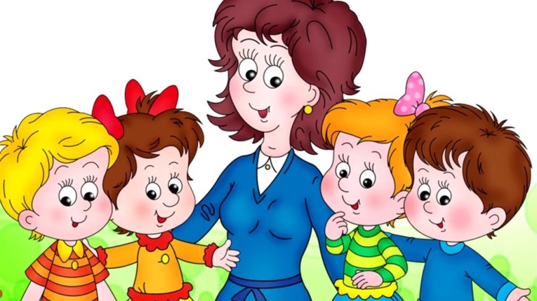Осуществляя работу с классом, педагог организует:

* работу с классным коллективом;
* индивидуальную работу с учащимися вверенного ему класса;
* работу с учителями, преподающими в данном классе;
* работу с родителями учащихся или их законными представителями.

**Работа с классным коллективом:**

* инициирование, мотивация и поддержка участия класса в общешкольных ключевых делах, осуществление педагогического сопровождения и оказание необходимой помощи детям в их подготовке, проведении и анализе;
* педагогическое сопровождение ученического самоуправления класса, детской социальной активности, в том числе и ДО «Факел»;
* поддержка детских инициатив и их педагогическое сопровождение;
* организация и проведение совместных дел с учащимися вверенного ему класса, их родителей; интересных и полезных для личностного развития ребенка (интеллектуально-познавательной, гражданско-патриотической, героико-патриотической, трудовой, спортивно-оздоровительной, духовно-нравственной, творческой, профориентационной и др. направленности), позволяющие:
* вовлечь в них детей с самыми разными потребностями и тем самым дать им возможность самореализоваться в них,
* установить и упрочить доверительные отношения с учащимися класса, стать для них значимым взрослым, задающим образцы поведения в обществе;
* проведение классных часов как часов плодотворного и доверительного общения педагога и школьников, основанных на принципах уважительного отношения к личности ребенка, поддержки активной позиции каждого ребенка в беседе, предоставления школьникам возможности обсуждения и принятия решений по обсуждаемой проблеме, создания благоприятной среды для общения;
* сплочение коллектива класса через:
* игры и тренинги на сплочение и командообразование, развитие самоуправленческих начал и организаторских, лидерских качеств, умений и навыков;
* празднование в классе дней рождения детей, включающие в себя подготовленные поздравления, сюрпризы, творческие подарки и розыгрыши и т. д.;
* регулярные внутри классные «огоньки» и творческие дела, дающие каждому школьнику возможность рефлексии собственного участия в жизни класса;
* мотивация исполнения существующих и выработка совместно с обучающимися новых законов класса, помогающих детям освоить нормы и правила общения, которым они должны следовать в школе в рамках уклада школьной жизни.

Мероприятия, проводимые классным руководителем:

- проведение классных часов по планам классныхруководителей: единый классный час, посвящённый празднику Деньзнаний, «Правила внутреннего распорядка. Правилаповедениявшколе», «Все ребята знать должны основнойзаконстраны»,

- классные часы, посвящённыеДнюКонституцииРФ,

- всероссийский урок безопасности в рамкахМесячникагражданскойзащиты,

- составлениесоциальногопаспортакласса,

- изучение интересов и занятости в свободное отзанятийвремя,

- мероприятия, посвящённые Дню пожилогочеловека, Днюнародногоединства,

- проведение инструктажей перед каникулами,

- проведениемероприятийнаканикулах (организацияпоездок),

- мероприятия, посвящённые Дню матери,

- мастерская Деда Мороза (подготовка к новому году: украшение классов, окон в рекреации, подготовкапоздравленийит. д.),

- акция «Учись быть пешеходом»,

-участие в месячнике военно-патриотической работы «Я–патриот России»,

- уроки памяти, посвящённые воинам афганцам,

- акции «Безопасный Интернет», «С новосельем, птицы!», «Чистый, зелёный двор», День земли,

- подготовка и участие в празднике «Широкая Масленица»,

- беседыоправильномпитании,

- мероприятия, посвящённые 8 марту,

- уроки здоровья, посвящённые Всемирному Днюздоровья,

- Гагаринский урок «Космос и мы»,

- уроки безопасности «Это должен знать каждый!»,

-Проведение классных часов в рамках Дня защитыдетей,

- организация и проведение тестирования по ПДД,

- участие в Международной акции «Читаем детям овойне»,

- участие в праздничных мероприятиях, посвящённыхДню Победы,

- подготовка и проведение праздника «Прощай, начальная школа!»,

-линейка, посвящённая окончанию учебного года,

-проведение инструктажей перед летними каникулами «Безопасное лето», организация летней занятости.

## Индивидуальная работа с учащимися вверенного ему класса:

* изучение особенностей личностного развития учащихся класса через наблюдение за поведением школьников в их повседневной жизни, в специально создаваемых педагогических ситуациях, в играх, погружающих ребенка в мир человеческих отношений, в организуемых педагогом беседах по тем или иным нравственным проблемам; результаты наблюдения сверяются с результатами бесед классного руководителя с родителями школьников, с преподающими в его классе учителями, а также (при необходимости) – со школьным психологом;
* поддержка ребенка в решении важных для него жизненных проблем (налаживание взаимоотношений с одноклассниками или учителями, выбор профессии, вуза и дальнейшего трудоустройства, успеваемость и т.п.);
* индивидуальная работа со школьниками класса, направленная на заполнение ими личных портфолио, в которых дети не просто фиксируют свои учебные, творческие, спортивные, личностные достижения, но и в ходе индивидуальных неформальных бесед с классным руководителем в начале каждого года планируют их, а в конце года – вместе анализируют свои успехи и неудачи;
* мотивация ребенка на участие в жизни класса, школы, на участие в общественном детском/молодежном движении и самоуправлении;
* мотивация школьников совместно с учителями-предметниками на участие в конкурсном и олимпиадном движении;
* коррекция поведения ребенка через частные беседы с ним, его родителями или законными представителями, с другими учащимися класса; через предложение взять на себя ответственность за то или иное поручение в классе.

## Работа с учителями, преподающими в классе:

* регулярные консультации классного руководителя с учителями-предметниками, направленные на формирование единства мнений и требований педагогов по ключевым вопросам воспитания, на предупреждение и разрешение конфликтов между учителями и учащимися;
* привлечение учителей к участию во внутри классных делах, дающих педагогам возможность лучше узнавать и понимать своих учеников, увидев их в иной, отличной от учебной обстановке;
* привлечение учителей к участию в родительских собраниях класса для объединения усилий в деле обучения и воспитания детей.

## Работа с родителями учащихся или их законными представителями:

* регулярное информирование родителей о школьных успехах и проблемах их детей, о жизни класса в целом;
* помощь родителям школьников или их законным представителям в регулировании отношений между ними, администрацией школы и учителями-предметниками;
* организация родительских собраний, происходящих в режиме обсуждения наиболее острых проблем обучения и воспитания школьников;
* создание и организация работы родительских комитетов классов, участвующих в управлении школы и решении вопросов воспитания и обучения их детей;
* привлечение членов семей школьников к организации и проведению дел класса;
* организация на базе класса семейных праздников, конкурсов, соревнований, направленных на сплочение семьи и школы.

|  |
| --- |
|  |

# 3.2.Модуль «Школьный урок»

# https://rstatic.oshkole.ru/editor_images/109970.jpgРеализация педагогами воспитательного потенциала урока предполагает следующее*:*

* установление доверительных отношений между учителем и его учениками, способствующих позитивному восприятию учащимися требований и просьб учителя, привлечению их внимания к обсуждаемой на уроке информации, активизации их познавательной деятельности;
* побуждение школьников соблюдать на уроке общепринятые нормы поведения, правила общения со старшими (учителями) и сверстниками (обучающимися), принципы учебной дисциплины и самоорганизации;
* привлечение внимания школьников к ценностному аспекту изучаемых на уроках явлений, организация их работы с получаемой на уроке социально значимой информацией – инициирование ее обсуждения, высказывания учащимися своего мнения по ее поводу, выработки своего к ней отношения;
* использование воспитательных возможностей содержания учебного предмета через демонстрацию детям примеров ответственного, гражданского поведения, проявления человеколюбия и добросердечности, через подбор соответствующих текстов для чтения, задач для решения, проблемных ситуаций для обсуждения в классе;
* применение на уроке интерактивных форм работы учащихся: интеллектуальных, деловых, ситуационных игр, стимулирующих познавательную мотивацию школьников; дискуссий, которые дают учащимся возможность приобрести опыт ведения конструктивного диалога; групповой работы или работы в парах, которые учат школьников командной работе и взаимодействию с другими детьми;
* включение в урок игровых процедур, которые помогают поддержать мотивацию детей к получению знаний, налаживанию позитивных межличностных отношений в классе, помогают установлению доброжелательной атмосферы во время урока;
* организация шефства, мотивированных учащихся над их неуспевающими одноклассниками, дающего школьникам социально значимый опыт сотрудничества и взаимной помощи;
* инициирование и поддержка исследовательской деятельности школьников в рамках реализации ими индивидуальных и групповых исследовательских проектов, что даст школьникам возможность приобрести навык самостоятельного решения теоретической проблемы, навык оформления собственных идей, навык уважительного отношения к чужим идеям, оформленным в работах других исследователей, навык публичного выступления перед аудиторией, аргументирования и отстаивания своей точки зрения.

Мероприятия:

- тематический урок, посвящённый Дню Знаний,

- урок безопасности,

- уроки по календарю знаменательных событий и дат,

- интегрированные уроки по пропаганде и обучению основам здорового питания,

- Всероссийский урок безопасности обучающихся в сети Интернет,

- Всероссийский «Урок Цифры»,

- урок по изобразительному искусству «Рисуем Парад», посвящённый Дню

народного единства,

- урок национальной культуры «Мы разные, но мы вместе», посвящённый Дню

народного единства,

- урок памяти, посвящённый Дню неизвестного солдата,

- урок мужества, посвящённый Дню Героев Отечества,

- урок правовой культуры «Имею право знать»,

- Гагаринский урок «Космос и Мы»,

- урок здоровья, посвящённый Всемирному Дню Здоровья,

- урок по окружающему миру «Берегите нашу природу»,

- единый урок безопасности жизнедеятельности,

- уроки внеклассного чтения «Читаем детям о войне».

# 3.3. Модуль. «Курсы внеурочной деятельности» и «Дополнительного образования»

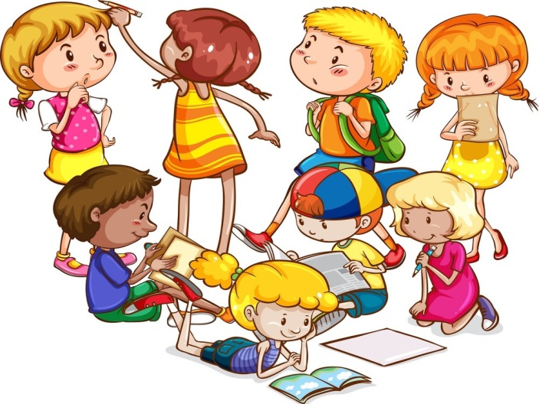Внеурочная деятельность и дополнительное образование являются составной частью образовательного процесса и одной из форм организации свободного времени учащихся, которая осуществляется

в таких формах, как традиционные школьные мероприятия: праздники, фестивали, торжественные линейки, митинги, конкурсы, презентации творческих проектов, краеведческие, ситуационные, интеллектуальные игры, конференции, олимпиады, экскурсии, соревнования, общественно полезные практики и др. через организацию деятельности учащегося во взаимодействии со сверстниками, педагогическими работниками, родителями (законными представителями) на добровольной основе в соответствии с выбором участников образовательных отношений.

Реализация воспитательного потенциала курсов внеурочной деятельности происходит в рамках следующих выбранных школьниками ее видов.

***Познавательная деятельность.*** Курсы внеурочной деятельности, направленные на передачу школьникам социально значимых знаний, развивающие их любознательность, расширяющие их кругозор, позволяющие привлечь их внимание к экономическим, политическим, экологическим, гуманитарным проблемам нашего общества, формирующие их гуманистическое мировоззрение и научную картину мира.

***Художественное творчество.*** Курсы внеурочной деятельности, создающие благоприятные условия для самореализации школьников, направленные на раскрытие их творческих способностей, которые помогут им в дальнейшем принести пользу другим людям или обществу в целом; формирование чувства вкуса и умения ценить прекрасное, на воспитание ценностного отношения школьников к культуре и их общее духовно-нравственное развитие.

***Проблемно-ценностное общение.*** Курсы внеурочной деятельности, направленные на развитие коммуникативных и лидерских компетенций школьников, проектного мышления, воспитание у них культуры общения, развитие умений слушать и слышать других, уважать чужое мнение и отстаивать свое собственное, терпимо относиться к разнообразию взглядов людей, на развитие самостоятельности и ответственности школьников.

***Туристско-краеведческая деятельность*.** Курсы внеурочной деятельности, направленные на воспитание у школьников любви к своему краю, культуре, природе, его истории, чувства гордости за свою малую Родину и Россию.

***Спортивно-оздоровительная деятельность.*** Курсы внеурочной деятельности, направленные на физическое развитие школьников, пропаганду физической культуры и спорта, развитие их ценностного отношения к своему здоровью, мотивацию и побуждение к здоровому образу жизни, воспитание силы воли, ответственности, формирование установок на защиту слабых.

***Трудовая деятельность.*** Курсы внеурочной деятельности, направленные на развитие творческих способностей школьников, воспитание у них трудолюбия и уважительного отношения к физическому труду, формирование у них навыков само обслуживающего труда.

***Игровая деятельность.*** Курсы внеурочной деятельности, направленные на раскрытие творческого, умственного и физического потенциала школьников, развитие у них навыков конструктивного общения, умений работать в команде.

**Курсы внеурочной деятельности в 1-4 классах**

|  |  |  |  |  |  |  |
| --- | --- | --- | --- | --- | --- | --- |
| Направление | **Название курса**  **внеурочной деятельности** | **Всего часов**  **в неделю** | **Классы** | | | |
| **1** | **2** | **3** | **4** |
| Коммуникативная деятельность | «Разговоры о важном» | **1** |  |  |  |  |
| Информационная культура | «Основы логики и алгоритмики» | **1** |  |  |  |  |
| Социальное | «Формула здоровья» | **1** |  |  |  |  |

**Курсы внеурочной деятельности в 5 – 9 классах**

|  |  |  |  |  |  |  |  |
| --- | --- | --- | --- | --- | --- | --- | --- |
| Направление | **Название курса**  **внеурочной деятельности** | **Всего часов**  **в неделю** | **Классы** | | | | |
| **5** | **6** | **7** | **8** | **9** |
| Коммуникативная деятельность | Курс «Разговоры о важном» | **1** |  |  |  |  |  |
| Физкультурно-спортивное и оздоровительное | Курс «Спортивные игры» | **1** |  |  |  |  |  |
| Социальное | Курс «Формула здоровья» | **1** |  |  |  |  |  |
| Курс «Путь к профессии» | **1** |  |  |  |  |  |
| Информационная культура | «Основы программирования» |  |  |  |  |  |  |

Реализация воспитательного потенциала дополнительного образования происходит в рамках следующих выбранных школьниками его видов.

***I. Художественная направленность*** ориентирована на обучение, воспитание и развитие учащихся средствами различных видов изобразительного, музыкального искусства, декоративно-прикладного творчества и дизайна, развитие творческих особенностей, воспитание нравственно-эстетических и коммуникативных навыков.

Данная направленность реализуется через вокальную студию «Гармония».

Итогам работы в данном направлении является участие в концертах, творческих презентациях, показательных выступлениях, творческих конкурсах различных уровней.

***II. Туристско-краеведческая направленность*** ориентирована на приобщение учащихся к поисковой краеведческой культурно-просветительской, музееведческой и экскурсионной деятельности, предусматривает формирование и развитие социально значимых ценностей, гражданственности и патриотизма в процессе воспитания и обучения, формирование личности гражданина и защитника Отечества**.**

Данная направленность реализуется через деятельность объединения «Краеведы».

***III.Физкультурно-спортивная направленность*** ориентирована на физическое совершенствование детей, приобщение их к культуре здорового образа жизни, формирование и развитие двигательной активности, а также таких  важных личностных качеств как трудолюбие, упорство, смелость, выносливость, целеустремленность, дисциплинированность; предполагают формирование  спортивного характера воспитанника, умение мобилизовать себя на преодоление трудностей, настойчиво трудиться для достижения поставленной цели.

Данная направленность реализуется через спортивную секцию «Волейбол».

|  |  |  |  |  |  |  |
| --- | --- | --- | --- | --- | --- | --- |
| **№ п/п** | **Направленность детского объединения** | **Название детского объединения** | **Часов в неделю** | **Количество воспитанников по годам обучения** | | |
| **1** | **2** | **3** |
|  | Художественная | Вокальная студия «Гармония» | 2 |  | 12 |  |
|  | Туристско-краеведческая | Объединение «Краеведы» | 3 |  | 15 |  |
|  | Физкультурно-спортивная | Спортивная секция «Волейбол» | 4 |  | 15 |  |

# 3.4.Модуль «Работа с родителями»

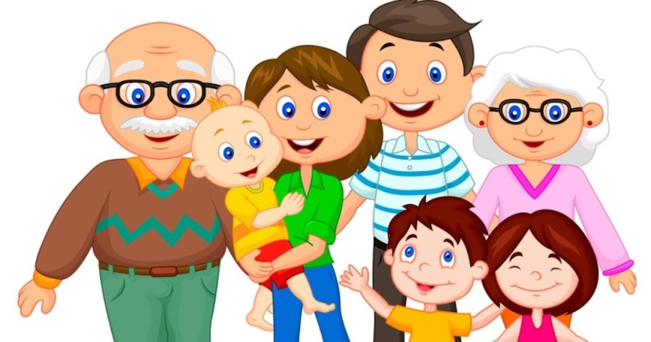Работа с родителями (законными представителями) обучающихся осуществляется для более эффективного достижения цели воспитания, которое обеспечивается согласованием позиций семьи и образовательной организации в данном вопросе.

Работа с родителями или законными представителями обучающихся в МБОУ «Основная общеобразовательная Дмитриевская школа» осуществляется в рамках следующих видов и форм деятельности:

***На школьном уровне:***

* общешкольный родительский комитет, участвующий в управлении образовательной организацией и решении вопросов воспитания и социализации их детей;
* родительские дни, во время которых родители могут посещать школьные учебные и внеурочные занятия для получения представления о ходе учебно-воспитательного процесса в образовательной организации;
* общешкольные родительские собрания, происходящие в режиме обсуждения наиболее острых проблем обучения и воспитания обучающихся;
* социальные сети и чаты, в которых обсуждаются интересующие родителей (законных представителей) вопросы.

***На уровне класса:***

* классный родительский комитет, участвующий в решении вопросов воспитания и социализации детей их класса;
* родительские дни, во время которых родители могут посещать школьные учебные и внеурочные занятия для получения представления о ходе учебно-воспитательного процесса в образовательной организации;
* классные родительские собрания, происходящие в режиме обсуждения наиболее острых проблем обучения и воспитания, обучающихся класса;
* добрые субботы;
* социальные сети и чаты, в которых обсуждаются интересующие родителей вопросы, а также осуществляются виртуальные консультации педагогов.

***На индивидуальном уровне:***

* работа специалистов по запросу родителей для решения острых конфликтных ситуаций;
* участие родителей в Совете профилактики, собираемых в случае возникновения острых проблем, связанных с обучением и воспитанием конкретного ребенка;
* помощь со стороны родителей в подготовке и проведении общешкольных и внутри классных мероприятий воспитательной направленности;
* индивидуальное консультирование c целью координации воспитательных усилий педагогов и родителей (законных представителей).

# Модуль «Самоуправление»

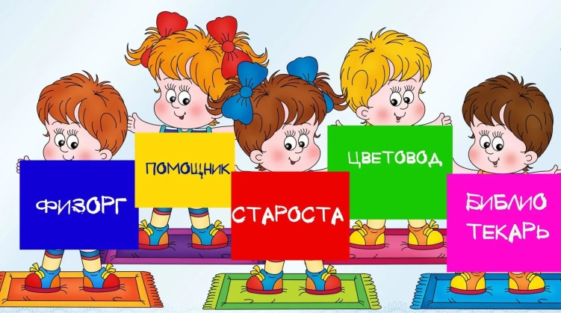Поддержка детского ученического самоуправления в школе помогает педагогам воспитывать в детях инициативность, самостоятельность, ответственность, трудолюбие, чувство собственного достоинства, а школьникам – предоставляет широкие возможности для самовыражения и самореализации. Это то, что готовит их к взрослой жизни.

Поскольку учащимся не всегда удается самостоятельно организовать свою деятельность, то классные руководители должны осуществлять педагогическое сопровождение, как на уровне класса, так и на уровне школы.

Ученическое самоуправление в МБОУ «Основная общеобразовательная Дмитриевская школа» осуществляется следующим образом*.*

***На уровне школы:***

* через деятельность выборного Совета учащихся – Совета ДО РДШ «Факел», создаваемого для учета мнения школьников по вопросам управления образовательной организацией затрагивающих их права и законные интересы;
* через работу постоянно действующих секторов по направлениям деятельности, инициирующих и организующих проведение личностно значимых для школьников событий (соревнований, конкурсов, фестивалей, флешмобов и т.п.), отвечающих за проведение тех или иных конкретных мероприятий, праздников, вечеров, акций и т. п.

***На уровне классов:***

* через деятельность выборных Советов класса, представляющих интересы класса в общешкольных делах и призванных координировать его работу с работой общешкольных органов самоуправления и классных руководителей;
* через деятельность выборных органов самоуправления, отвечающих за различные направления работы класса.

***На индивидуальном уровне:***

* через вовлечение школьников с 1 по 9 класс в деятельность ученического самоуправления: планирование, организацию, проведение и анализ общешкольных и внутри классных дел;
* через реализацию обучающимися, взявшими на себя соответствующую роль, функций по контролю за порядком и чистотой в классе, уходом за классной комнатой, комнатными растениями и т. п.

# 3.6. Модуль «Профориентация»

# http://www.orionnvkz.ru/e107_images/galer/news/2020/53_01.jpgСовместная деятельность педагогов и школьников по направлению «профориентация» включает в себя профессиональное просвещение школьников; диагностику и консультирование по проблемам профориентации, организацию профессиональных проб школьников. Задача совместной деятельности педагога и ребенка – подготовить школьника к осознанному выбору своей будущей профессиональной деятельности.

Создавая профориентационно - значимые проблемные ситуации, формирующие готовность школьника к выбору, педагог актуализирует его профессиональное самоопределение, позитивный взгляд на труд в постиндустриальном мире, охватывающий не только профессиональную, но и вне профессиональную составляющие такой деятельности.

Эта работа осуществляется через:

- профориентационные часы общения, проводимые в рамках внеурочной деятельности, направленные на подготовку школьника к осознанному планированию и реализации своего профессионального будущего;

- профориентационные игры: деловые игры, квесты, которые расширяют знания школьников о типах профессий, о способах выбора профессий, о достоинствах и недостатках той или иной интересной школьникам профессиональной деятельности;

- экскурсии на предприятия города, села, дающие школьникам начальные представления о существующих профессиях и условиях работы людей, представляющих эти профессии;

- совместное с педагогами изучение интернет ресурсов, посвященных выбору профессий, прохождение профориентационного онлайн-тестирования, прохождение онлайн курсов по интересующим профессиям и направлениям образования;

- участие в работе всероссийских профориентационных проектов, созданных в сети интернет: просмотр лекций, решение учебно-тренировочных задач, участие в мастер-классах, посещение открытых уроков («Проектория»);

- освоение школьниками основ профессии в рамках различных курсов по выбору, включенных в основную образовательную программу школы, или в рамках курсов дополнительного образования.

Мероприятия:

Классные часы:

- «Мечта о будущей профессии»,

- «Знакомство с профессиями родителей»,

- «Мир профессий»,

- «Известные люди Дмитриевской школы»

-анкетирования: «Профессиональное самоопределение», «Мотивация профессионального выбора», «Профессиональные намерения», «Профессиональные склонности»

- викторины о профессиях.

|  |
| --- |
| -экскурсии на предприятия Старооскольского городского округа.  - игра-знакомство с миром профессий «Путешествие по профессиям»,  - конкурс рисунков «Мир профессий»,  - встреча с представителями медицинских профессий,  - участие в программах, направленных на реализацию проектов «ПроеКТОриЯ», «Билет в будущее».  Экскурсионные поездки:  - в Старооскольский агротехнологический техникум,  -в Оскольский политехнический колледж, |

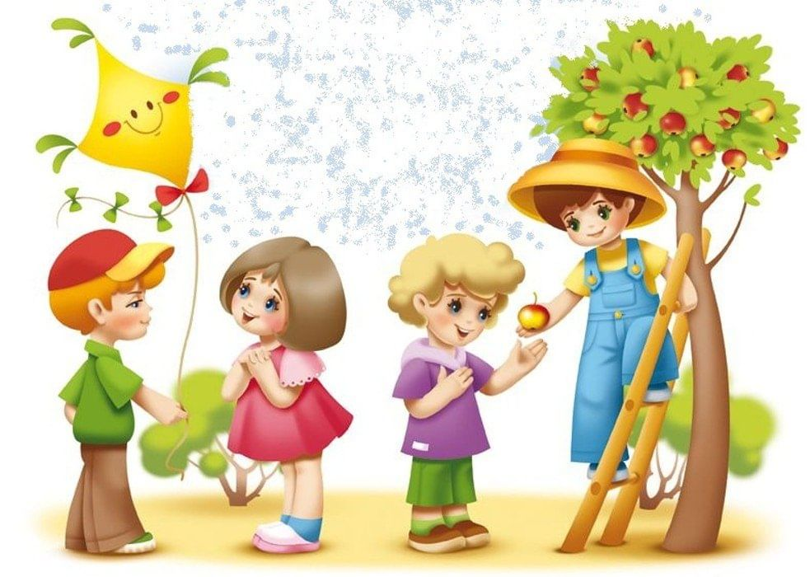**3.7.Модуль «Ключевые общешкольные дела»**

Ключевые дела – это главные традиционные общешкольные дела, мероприятия, организуемые педагогами для детей и которые обязательно планируются, готовятся, проводятся и анализируются совестно с детьми. Это комплекс коллективных творческих дел, объединяющих учеников вместе с педагогами в единый коллектив. В этих делах и мероприятиях принимает участие большая часть школьников.

Ключевые дела способствуют интенсификации общения детей и взрослых, ставят их в ответственную позицию к происходящему в школе. В образовательной организации используются следующие формы работы.

## На внешкольном уровне:

- социальные проекты – совместно разрабатываемые и реализуемые школьниками и педагогами комплексы дел разной направленности, ориентированные на преобразование окружающего социума;

- спортивные праздники и т.д.

- творческие состязания, праздники и др., которые открывают возможности для творческой самореализации школьников и включают их в деятельную заботу об окружающих.

- патриотическая акция «Бессмертный полк»;

- акция «Ветеран»

- экологическая акция «Бумажный бум» (в сборе макулатуры активно участвуют не только родители детей, но и дедушки, бабушки; макулатура сдается в приемные пункты);

- общешкольные родительские собрания,

- досугово-развлекательная деятельность: праздники, концерты, конкурсные программы ко Дню учителя, Дню мудрости (День пожилого человека), Дню матери,23 февраля, 8 Марта, с участием родителей, бабушек и дедушек;

## На школьном уровне:

- общешкольные праздники – ежегодно проводимые творческие дела и мероприятия (театрализованные, музыкальные, литературные и т.п.), связанные со значимыми для детей и педагогов знаменательными датами, как на уровне школы, так и на уровне села в которых участвуют все классы школы;

- торжественные ритуалы, связанные с вступлением в члены детской организации, в кадетский корпус «Спасатель» символизирующее приобретение ими новых социальных статусов в школе и развивающие школьную идентичность детей, а так же связанные с героико-патриотическим воспитанием;

- церемонии награждения (по итогам года) школьников и педагогов за активное участие в жизни школы, защиту чести школы в конкурсах, соревнованиях, олимпиадах, значительный вклад в развитие школы. Это способствует поощрению социальной активности детей, развитию позитивных межличностных отношений между педагогами и воспитанниками, формированию чувства доверия и уважения друг к другу.

-День Учителя (поздравление учителей, концертная программа, подготовленная обучающимися, проводимая в актовом зале при полном составе учеников и учителей Школы);

- День самоуправления в День Учителя (старшеклассники организуют учебный процесс, проводят уроки, общешкольную линейку, следят за порядком в школе и т.п.);

-праздники, концерты, конкурсные программы вНовогодние праздники, Осенние праздники, День матери, 8 Марта, День защитника Отечества, День Победы, выпускные вечера, «Первый звонок», «Последний звонок» и др.;

-Предметные недели (литературы, русского и английского языков; математики, физики, биологии и химии; истории, обществознания и географии; начальных классов).

- торжественные ритуалы посвящения, связанные с переходом учащихся на следующую ступень образования, символизирующие приобретение ими новых социальных статусов в школе и развивающие школьную идентичность детей:

- «Посвящение в первоклассники»;

- «Посвящение в пятиклассники»;

- «Первый звонок»;

- «Последний звонок»,

- День славянской письменности.

- церемонии награждения школьников и педагогов за активное участие в жизни школы, защиту чести школы в конкурсах, соревнованиях, олимпиадах, значительный вклад в развитие школы:

-еженедельные общешкольные линейки (по понедельникам) с вручением грамот и благодарностей;

-награждение на торжественной линейке «1 сентября», «Последний звонок».

## На уровне классов:

-выбор и делегирование представителей классов в общешкольные органы самоуправления, в Малые группы по подготовке общешкольных ключевых дел;

-участие школьных классов в реализации общешкольных ключевых дел;

-проведение в рамках класса итогового анализа детьми общешкольных ключевых дел, участие представителей классов в итоговом анализе проведенных дел на уровне общешкольных советов дела;

-участие в организации и проведении мероприятий и дел, направленных на сплочение класса, на реализацию плана деятельности выборного органа ученического самоуправления класса.

## На индивидуальном уровне:

## -вовлечение, по возможности, каждого ребенка в ключевые дела школы в одной из возможных для них ролей: активный участник, инициатор, организатор, лидер;

-индивидуальная помощь ребенку (при необходимости) в освоении навыков организации, подготовки, проведения и анализа ключевых дел;

-наблюдение за поведением ребенка в ситуациях подготовки, проведения и анализа ключевых дел, за его отношениями со сверстниками, старшими и младшими школьниками, с педагогами и другими взрослыми;

-при необходимости коррекция поведения ребенка через частные беседы с ним, через включение его в совместную работу с другими детьми, которые могли бы стать хорошим примером для ребенка, через предложение взять в следующем ключевом деле на себя роль ответственного за тот или иной фрагмент общей работы.

**3.8. Модуль «Организация предметно-эстетической среды»**

Окружающая ребенка предметно-эстетическая среда школы, при условии ее грамотной организации, обогащает внутренний мир ученика, способствует формированию у него чувства вкуса и стиля, создает атмосферу психологического комфорта, поднимает настроение, предупреждает стрессовые ситуации, способствует позитивному восприятию ребенком школы. Воспитывающее влияние на ребенка осуществляется через такие формы работы с предметно-эстетической средой школы как:

- оформление интерьера школьных помещений (коридоров, рекреаций, актового зала, окна и т.п.) и их периодическая переориентация, которая может служить хорошим средством разрушения негативных установок школьников на учебные и внеучебные занятия;

- размещение на стенах школы регулярно сменяемых экспозиций:

- творческих работ школьников, позволяющих им реализовать свой творческий потенциал, а также знакомящих их с работами друг друга;

- фотоотчетов об интересных событиях, происходящих в школе;

- озеленение пришкольной территории, разбивка клумб, оборудование во дворе школы спортивных и игровых площадок, доступных и приспособленных для школьников разных возрастных категорий;

- благоустройство классных кабинетов, осуществляемое классными руководителями вместе со школьниками своих классов, позволяющее учащимся проявить свои фантазию и творческие способности, создающее повод для длительного общения классного руководителя со своими детьми;

- событийное оформление пространства при проведении конкретных школьных событий (праздников, церемоний, торжественных линеек, творческих вечеров, выставок, собраний и т.п.).

Оформление окон к мероприятиям: - 1 сентября, День города, Новый год, 8 марта, 9 мая.

Оформление актового зала: День учителя, День матери, Новый год, 8 марта, вручение аттестатов.

Оформление рекреаций: 1 сентября, Новый год, Последний звонок.

Размещение творческих работ учащихся к различным мероприятиям и датам на стене второго этажа.

Акции «Чистый двор» в течение учебного года.

Работа на учебно-опытном участке в течение года.

**3. 9.Модуль «Ценности жизни»**

В результате анализа профилактической работы, проводимой в МБОУ «Основная общеобразовательная Дмитриевская школа» определены следующие проблемы:

- отсутствие контроля со стороны родителей обучающихся, пропускающих учебные занятия без уважительной причины, нежелание родителей приходить в школу для совместного решения проблем обучающихся;

- недостаточная занятость подростков группы риска в каникулярный период, недостаточная роль классных руководителей в организации занятости обучающихся;

- недостаточный уровень развития правовой культуры обучающихся и их родителей.

Цель профилактической работы в МБОУ «Основная общеобразовательная Дмитриевская школа» –создание условий для позитивной социализации обучающихся, предотвращения социально-негативных явлений, повышение уровня общей и правовой культуры обучающихся.

**Направленияпрофилактики:**

–профилактика зависимого поведения (химической и нехимическойзависимости);

–профилактика правонарушений и безнадзорности, в том числе экстремистских проявлений;

–профилактика аутодеструктивного, суицидального поведения несовершеннолетних;

–развитие навыков безопасного поведения в различных жизненных ситуациях (на воде, вблизи железной дороги, общественном транспорте);

–проведение мероприятий по предупреждению травматизма обучающихся, в том числе детского дорожно-транспортного травматизма, пожарной безопасности.

**Организация профилактики**

Решаемыезадачи, содержание и формы профилактикив рамках:

- программ учебных предметов(окружающий мир, литературное чтение, русский языки др.);

- программ внеурочной деятельности;

- плана воспитательной работы классного руководителя (с обучающимися и родителями),

- плана работы психолога (собучающимися, родителями, педагогами);

- календарногопланавоспитательнойработы,

- акции, недели и др. (с обучающимися, родителями, педагогами образовательной организации).

Участие в проведении межведомственных комплексных профилактических мероприятиях и акциях Всероссийского, регионального и муниципального уровней.

Проведение мероприятий в рамках дней/недель/декад/месячника профилактики.

Выявление несовершеннолетних, находящихся в социально-опасном положении (диагностика психологическая, педагогическая, социально-педагогическая):

- организация работы Совета профилактики;

- организация индивидуальной профилактической деятельности (вторичная профилактика).

Формы: диагностика, консультирование, организация межведомственного взаимодействия) и др.

Реализация мероприятий:

- Реализация программы внеурочной деятельности «Формула здоровья» (модули: «Правила дорожного движения», «Здоровый образ жизни», «Береги себя всегда», «Первая помощь»).

- Социально-педагогическое тестирование.

- Анкетирования:

- «Удовлетворенность учащихся, родителей жизнедеятельностью в школе и результатами воспитательного процесса».

- «Самооценка личности».

- «Размышляем о жизненном опыте».

- «Социальная (общественная) активность».

- Единый День профилактики правонарушений в школе (помимо профилактических мероприятий с обучающимися, проводятся встречи родителей и обучающихся с представителями КДН и ЗП, ПДН),

- Профилактическая операция «Подросток»,

- Акция «Внимание, дети!»,

- Классный час «Я+ТЫ=МЫ»,

- Беседы:«Твой безопасный маршрут», «Твои дела в твоих поступках», «Осторожно, гололёд», «Безопасный Новый год», «Ответственность за нарушение правил поведения»,

- Классный час «Куда приводит непослушание», «Когда ребёнок один дома»,

- Рассказ об угрозах Интернета,

- Викторина «О вредных привычках»,

- Игра «В мире привычек»,

- Праздник «Моя мама лучше всех»,

- Конкурсы рисунков «Не губите первоцветы», «Мы живём у природы в долгу», «Эти растения опасны»,

- СПТ (социально-педагогическое тестирование),

- Встречи с инспектором ОДН, ОГИБДД, МЧС ,участкового инспектора,

-Профилактическая работа с обучающимися (Совет профилактики, Служба медиации, индивидуальные беседы, лекции, консультации, тренинги).

**Мониторинг эффективности проводимой работы**

Показатели динамики детей «группы риска» за 3 года (детей, состоящих на внутришкольном учете и иных формах учета).

**Средства диагностики:** экспертная оценка педагогом (классным руководителем) ребенка на основе наблюдений (1– 6 классы), социально-психологического тестирования (7 – 9 классы).

# 3.10. Модуль «Школьные медиа»

Цель школьных медиа (совместно создаваемых школьниками и педагогами средств распространения текстовой и видеоинформации) – развитие коммуникативной культуры школьников, формирование навыков общения и сотрудничества, поддержка творческой самореализации учащихся. Воспитательный потенциал школьных медиа реализуется в рамках следующих видов и форм деятельности:

- разновозрастный редакционный совет школьников и консультирующих их взрослых, целью которого является освещение (через газету «Школьный курьер», сайт образовательной организации и т.п.) наиболее интересных моментов жизни школы, популяризация общешкольных ключевых дел, кружков, секций, деятельности органов ученического самоуправления, РДШ и т.д.),

- школьный медиацентр – созданная из заинтересованных добровольцев группа информационно-технической поддержки школьных мероприятий, осуществляющая видеосъемку и мультимедийное сопровождение школьных праздников, фестивалей, конкурсов, спектаклей;

- школьная интернет-группа - разновозрастное сообщество школьников и педагогов, поддерживающих интернет-сайт школы и группу в социальных сетях по направлению с целью освещения деятельности образовательной организации в информационном пространстве, привлечения внимания общественности к образовательной организации, информационного продвижения ценностей и организации виртуальной диалоговой площадки, на которой детьми, учителями и родителями могли бы открыто обсуждаться значимые для образовательной организации вопросы.

# 3.11. Модуль «Кадеты»(для 6,9 классов, в которых есть кадеты)

# Современный мир наполнен опасностями. Сегодня дело спасения человека становится товаром повышенного спроса. Наука о безопасности и выживании - это именно наука, а не набор сведений. Возникла она благодаря серьѐзному и обстоятельному анализу многих трагических ситуаций, и советы специалистов - плод долговременной кропотливой работы.

# Цель: формирование и совершенствование навыков и умений, поддержание, повышение физического и культурного уровня кадетов - спасателей МЧС.

# Направление работы через:

# - усвоение правил индивидуального и коллективного безопасного поведения в чрезвычайных ситуациях, угрожающих жизни и здоровью людей, правил поведения на транспорте и на дорогах через классные часы, беседы, инструктажи;

# - формирование понимания ценности здорового и безопасного образа жизни через внеурочную деятельность курс «Спасатель», «Основы медицинских знаний»;

# - освоение социальных норм, правил поведения, ролей и форм социальной жизни в группах и сообществах, включая взрослые и социальные сообщества через беседы, конкурсы, игры, акции;

# - формирование нравственных чувств и нравственного поведения, осознанного и ответственного отношения к собственным поступкам через классные часы, акции, встречи с представителями МЧС.

# Мероприятия:

# - посвящение в кадеты,

- практические занятия по строевой подготовке;

-месячник военно-патриотической работы

# - акция «Забота»,

# - экскурсии в музеи,

# - конкурс рисунков «Есть такая профессия – Родину защищать»,

# - конкурс чтецов «Родина»,

# - военно-спортивная игра «Зарница»,

# - вахта памяти,

# - уход за Братской могилой и памятником,

# - участие в общешкольных мероприятиях,

# - классные часы.

# ОСНОВНЫЕ НАПРАВЛЕНИЯ САМОАНАЛИЗА

# ВОСПИТАТЕЛЬНОЙ РАБОТЫ

Анализ организуемого в образовательной организации воспитательного процесса проводится с целью выявления основных проблем школьного воспитания и последующего их решения.

Анализ осуществляется ежегодно силами учителей, родителей и учеников школы.

Для оценки результативностиорганизуемого в школе воспитательного процесса определены критерии, ее показатели и способы изучения эффективности.

**Первый критерий –** удовлетворенность детей, педагогов и родителей жизнедеятельностью в школе.

**Второй критерий –** самоактуализация личности учащихся. Получаемая в соответствии с данным критерием информация позволяет оценить влияние воспитательной деятельности на развитие личности ребенка, на формирование его индивидуальности.

**Третий критерий –** сформированность духовно-нравственного потенциала личности.

**Четвертый критерий –** конкурентоспособность школы. С помощью этого критерия можно анализировать результаты учебно-воспитательного процесса не только на основе изменений, происходящих в школе, но и сравнивать их с достижениями других учреждений образования Старооскольского района.

|  |  |  |
| --- | --- | --- |
| **Критерии эффективности** | **Показатели** | **Способы изучения** |
| 1. Удовлетворенность учащихся, родителей жизнедеятельностью в школе и результатами воспитательного процесса  Сформированность благоприятного климата в школьном коллективе | Удовлетворенность учащихся различными сторонами жизни.  Благоприятная психологическая атмосфера в коллективе. | Методика изучения удовлетворенности учащихся школьной жизнью (А.А. Андреев)  Методика «Наши отношения»  (Фридман Л.М. и др.) |
| Удовлетворенность родителей. | Комплексная методика изучения удовлетворенности родителей жизнедеятельностью школы (А.А. Андреев) |
| Удовлетворенность педагогов жизнедеятельностью в школе. | Методики Е.Н. Степанова для исследования удовлетворенности педагогов и родителей жизнедеятельностью в школе |
| 2.Самоактуализированность личности | Наличие положительной самооценки. | Методика Ю.И. Киселева «Самооценка личности» |
| Низкий уровень тревожности. | Опросник школьной тревожности Филлипса |
| Креативность личности, высокие достижения в разных видах деятельности | Тест П.Торренса |
| 3.Сформированность духовно-нравственного потенциала личности | Социальная (общественная) активность. | Методика определения общественной активности учащихся (сост. Е.Н. Степанов) |
| Сформированность основных нравственных качеств. | «Духовно-нравственное развитие и воспитание учащихся. Мониторинг результатов» А.А. Логинова, А.Я. Данилюк;  Адаптированный вариант теста «Размышляем о жизненном опыте» для младших школьников (составлен Н.Е. Щурковой, адаптирован В.М. Ивановой, Т.В. Павловой, Е.Н. Степановым |
| 4.Конкурентоспособность школы | Репутация школы | Учет и фиксация фактических данных |
| Поступление выпускников в СУЗы |
|  |

## Состояние организуемой в школе совместной деятельности детей и взрослых.

Критерием, на основе которого осуществляется данный анализ, является наличие в образовательной организации интересной, событийно насыщенной и личностно развивающей совместной деятельности детей и взрослых.

Осуществляется анализ куратором по воспитательной работе, классными руководителями, старшей вожатой.

Способами получения информации о состоянии организуемой в школе совместной деятельности детей и взрослых могут быть беседы с обучающихся и их родителями (законными представителями), педагогами, лидерами ученического самоуправления, при необходимости – их анкетирование. Полученные результаты обсуждаются на заседании методического объединения классных руководителей или педагогическом совете школы.

Внимание при этом сосредотачивается на вопросах, связанных с качеством*:*

- проводимых общешкольных ключевых дел;

- совместной деятельности классных руководителей и их классов;

- организуемой в школе внеурочной деятельности;

- реализации личностно развивающего потенциала школьных уроков;

- существующего в школе ученического самоуправления;

- функционирующих на базе образовательной организации ДО «Факел», кадетского корпуса «Спасатель»;

- проводимых в образовательной организации экскурсий, походов;

- профориентационной работы образовательной организации;

- качеством взаимодействия образовательной организации и семей обучающихся.

Итогом самоанализа организуемой в образовательной организации воспитательной работы является перечень выявленных проблем, над которыми предстоит работать педагогическому коллективу, и проект направленных на это управленческих решений.